Консультация для родителей
«Играем с ЛЕГО дома»

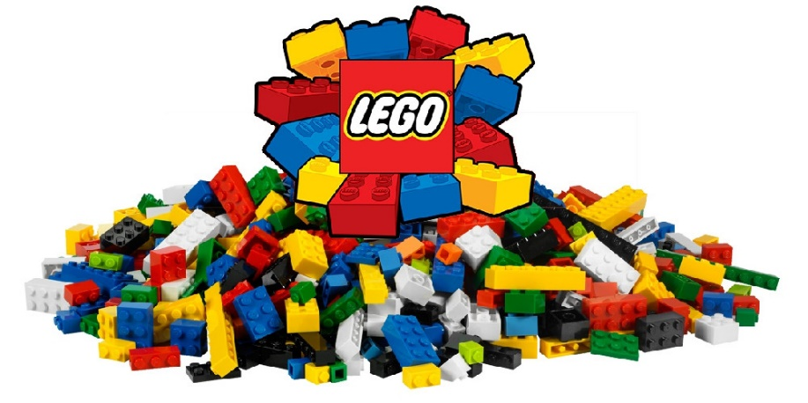

подготовила Кондрашкина Ю.Н.

Ярославль 2024
Современные дети живут в эпоху активной информатизации, компьютеризации и роботостроения. Технические достижения всё быстрее проникают во все сферы человеческой жизнедеятельности и вызывают интерес детей к современной технике.
Благодаря разработкам компании LEGO на современном этапе появилась возможность уже в дошкольном возрасте знакомить детей с основами строения технических объектов. От рождения детям присуще стремление исследовать окружающий их мир. Известно, что дети лучше всего учатся в игре. В процессе игры создаются условия, позволяющие ребёнку самостоятельно строить систему взаимоотношений со сверстниками и с взрослыми. В детском саду такой способ обучения традиционно является одним из основных.
Конструктор LEGO – это не простая игрушка, это развивающая игра, которая создана в помощь ребёнку для того, чтобы наилучшим образом узнавать окружающий, взрослый мир. Конструктор LEGO способствует развитию у ребёнка мышления и фантазии, способствует раскрытию творческого потенциала в самом раннем возрасте.
При создании постройки из LEGO дети не только учатся строить, но и выбирают верную последовательность действий, приёмы соединений, сочетание форм и цветов и пропорций.
Работа с конструкторами позволяет детям в форме познавательной игры узнать много всего важного и развить необходимые в дальнейшей жизни навыки.
Различают три основных вида конструирования: по образцу, по условиям и по замыслу.
Конструирование по образцу — когда есть готовая модель того, что нужно построить (например, изображение или схема дома).
При конструировании по условиям — образца нет, задаются только условия, которым постройка должна соответствовать (например, домик для собачки должен быть маленьким, а для лошадки — большим).
Конструирование по замыслу предполагает, что ребёнок сам, без каких-либо внешних ограничений, создаст образ будущего сооружения и воплотит его в материале, который имеется в его распоряжении. Этот тип конструирования лучше остальных развивает творческие способности малыша.
Развитие способностей к конструированию активизирует мыслительные процессы ребёнка, рождает интерес к творческому решению поставленных задач, изобретательности и самостоятельности, инициативности, стремление к поиску нового и оригинального, а значит, способствует развитию одарённости.

Предлагаем Вам несколько игр, в которые
можно поиграть дома с детьми.

Игра «Учим цифры»
Оборудование: детали конструктора LEGO, платформы, схемы LEGO – мозаики.
Правила игры: - собери цифру по образцу; - собери цифру по памяти;
- закончи цифру и т. д.

Игра «Развиваем внимание»
Оборудование: платформа, детали конструктора LEGO.
Правила игры: ребёнок расставляет фигуры на платформе, (поставь фигуру в правый верхний угол, в левый верхний угол, в правый нижний угол, в левый нижний угол).

Игра «Помоги фигуре попасть в свой домик»
Оборудование: детали конструктора LEGO, таблица.
Правила игры: Геометрические фигуры перепутались, и не могут попасть в свои домики. Ребёнку предлагается расставить геометрические фигуры по своим местам. («Какая фигура живет в первой строке и первом столбике?» и т.д.).

Игра «Выложи лесенку»
Оборудование: детали конструктора LEGO, таблица, с левой стороны которой крупно написаны цифры от 1 до 10.
Правила игры: Ребёнку необходимо выложить в таблице количество кубиков соответственно указанному числу.

Игра «Построй по образцу»
Оборудование: детали конструктора LEGO Duplo.
Правила игры: ребёнку необходимо построить из деталей конструктора LEGO фигуры по предложенному образцу.

Игра «Построй домики для зверей»
Оборудование: контейнер с разноцветными кирпичиками Lego, 3–4 зверя (разной величины).
Описание игры: взрослый говорит, что сильный ураган разрушил дома, где жили гномики, и им теперь негде жить, предлагает ребёнку построить маленькие домики. Причём для гномика в жёлтом костюмчике — жёлтый домик, для гномика в синем костюмчике — синий домик и т. д. Домики нужно построить небольшие.

Игра «Чего не стало?»
Оборудование: детали LEGO конструктора.
Правила игры: Взрослый показывает ребенку модель из 5-7 деталей в течение некоторого времени. Затем закрывает модель и меняет в ней положение 1-2 деталей или заменяет 1-2 детали на другие. После чего опять показывает модель и просит рассказать ребёнка что изменилось.

Игра «Собери по памяти»
Оборудование: детали LEGO конструктора LEGO Duplo.
Правила игры: Взрослый показывает детям в течение нескольких
секунд модель из деталей, а затем убирает её. Ребёнок собирает модель по памяти и потом вместе сравнивают её с образцом.
Игра «Собери модель по ориентирам» (ориентировка на плоскости)
Оборудование: детали LEGO конструктора LEGO Duplo.
Правила игры: Взрослый говорит ребёнку, куда выставить детальопределённой формы и цвета. Используются следующие ориентиры положения: «левый верхний угол», «левый нижний угол», «правый верхний угол», «правый нижний угол», «середина».

Игра «Собери узор»
Оборудование: детали LEGO конструктора LEGO Duplo, картинки.
Правила игры: Взрослый перед ребёнком выкладывает первую половину узора на картинке, а ребёнок должен, соблюдая симметрию, выложить вторую половину узора.

Игра «Поиск недостающей фигуры»
Оборудование: детали LEGO конструктора LEGO Duplo, картинки.
Правила игры: Взрослый представляет задачу из трёх горизонтальных и трёх вертикальных рядов фигур из деталей конструктора. Ребёнку даётся задача с одной недостающей фигурой, которую и надо подобрать. Цикл упражнений начинается с самых
простых заданий, когда фигуры состоят из одной детали и отличаются по одному признаку. Затем постепенно задания усложняются.

Игра «Играем в светофор»
Оборудование: детали конструктора LEGO Duplo, рисунок.
Правила игры: Взрослый даёт ребенку кирпичики трёх цветов и предлагает составить светофор.

Игра «Угадай, что в руке»
Оборудование: детали LEGO конструктора LEGO Duplo.
Описание игры: Взрослый выбирает любую деталь конструктора и прячет в носовой платочек и спрашивает ребёнка: «Угадай, что у меня в руках?». Если ребёнок затрудняется отгадать деталь конструктора, то тогда можно дать потрогать предмет.

Игра «Определи на ощупь»
Оборудование: детали LEGO конструктора LEGO Duplo, шарфик.
Описание игры: Ребёнку завязывает взрослый глаза, и предлагает на ощупь определить форму детали. Далее ребёнок должен будет найти точно такую же деталь по форме.
Правила игры: 1. Обследовать деталь на ощупь, обеими руками, поворачивая со всех сторон.2. Развязывать глаза можно только после того, как ребенок назвал деталь.

Игра «Собери по образцу»
Оборудование: детали LEGO конструктора LEGO Duplo.
Описание игры: Взрослый предлагает сначала рассмотреть картинку-схему, назвать знакомые изображения. Потом ребёнок выкладывает по образцу постройки из деталей ЛЕГО – конструктора.

Игра «Где Матрешка?»
Оборудование: постройки из LEGO (домик, кровать, машина, игрушечная матрешка).
Описание игры: Взрослый передвигает Матрешку в постройке: ставит на крышу, сажает на кровать, прячет за дом, за машину. Ребенок объясняет, где Матрешка – Матрешка стоит на крыше, сидит на кровати.

Играйте с удовольствием!

